Khoa học

Tiết: 3 SỰ CHUYỂN THỂ CỦA NƯỚC
I. YÊU CẦU CẦN ĐẠT:
- Nêu được các thể và sự chuyển thể của nước.
-Vẽ và ghi chú được: sơ đồ sự chuyển thể của nước; sơ đồ vòng tuần hoàn của nước trong tự nhiên.
- Vẽ sơ đồ và sử dụng được các thuật ngữ: bay hơi, ngưng tụ, đông đặc, nóng chảy để mô tả sự chuyển thể của nước.
- Quan sát và làm được một số thí nghiệm đơn giản để phát hiện sự chuyển thể của nước.
- Giải thích được sơ đồ vòng tuần hoàn của nước trong tự nhiên.
Tích hợp STEM:
- Vẽ sơ đồ và sử dụng được các thuật ngữ: bay hơi, ngưng tụ, đông đặc, nóng chảy để mô tả sự chuyển thể của nước.
− Vẽ được sơ đồ và ghi chú được “Vòng tuần hoàn của nước trong tự nhiên”.
- Năng lực tự chủ, tự học: Chủ động học tập, tìm hiểu nội dung bài học, biết lắng nghe và trả lời nội dung trong bài học.
- Năng lực giải quyết vấn đề và sáng tạo: Tham gia tích cực vào các trò chơi, hoạt động khám phá kiến thức.
- Năng lực giao tiếp và hợp tác: Thực hiện tốt nhiệm vụ trong hoạt động nhóm.
- Có ý thức bảo vệ nguồn nước để giữ gìn sức khoẻ, vận dụng sự chuyển hoá ba thể của nước vào trong cuộc sống, biết giúp đỡ lẫn nhau trong hoạt động nhóm để hoàn thành nhiệm vụ.
II. ĐỒ DÙNG DẠY HỌC:
- Giáo viên: Giáo án, Các tranh ảnh liên quan đến chủ đề bài học.
- Học sinh: Dụng cụ học tập theo yêu cầu của GV.
III. CÁC HOẠT ĐỘNG DẠY HỌC CHỦ YẾU:
THỜI GIAN | HOẠT ĐỘNG CỦA GIÁO VIÊN | HOẠT ĐỘNG CỦA HỌC SINH
5’ | 1. Hoạt động Mở đầu:
 | - GV GT hình ảnh và đặt câu hỏi: Vì sao quần áo ướt sau khi phơi một thời gian sẽ khô? | - HS quan sát hình, suy nghĩ trả lời câu hỏi mở đầu.
 | 
 | - GV tổ chức cho HS làm việc cá nhân, khuyến khích HS chia sẻ suy nghĩ của mình và chưa cần chốt ý kiến đúng.
 | - GV nhận xét, tuyên dương. | - Chú ý lắng nghe.
 | - GV Khi quần áo ươt, nước đang ở thể lỏng; khi phơi quần áo, nước chuyển thành dạng khí bay đi làm cho quần áo khô. Như vậy, qua câu hỏi khởi động, chúng ta biết được nước có thể tồn tại ở thể lỏng, thể khí. Ngoài ra nước còn có thể tồn tại ở thể rắn nữa. Bài học hôm nay, chúng ta sẽ cùng tìm hiểu về thể và sự chuyển thể của nước . | - Chú ý lắng nghe.
 | - GV viết tựa bài lên bảng và yêu cầu HS nhắc lại. | - Chú ý lắng nghe và nhắc lại.
7’ | 2. Hoạt động Hình thành kiến thức mới:
7’ | Hoạt động 1: Các thể của nước
 | - GV chia lớp thành các nhóm 4 HS, thảo luận trả lời câu hỏi: | - Chú ý lắng nghe và tiến hành thực hiện theo yêu cầu
 | Nước có thể tồn tại ở mấy thể? Đó là những thể nào?  - GV yêu cầu các nhóm đọc các thông tin trong SGK và thảo luận trả lời câu hỏi Quan sát mục 1 SGK trang 9: | - Nước có thể tồn tại ở 3 thể đó là thể rắn, thể lỏng, thể khí.  - HS thảo luận, trả lời câu hỏi Quan sát 1 SGK trang 9:
 | - Nước ở trong các hình dưới đây tồn tại ở những thể nào: thể lỏng, thể khí hay thể rắn? | - HS trả lời:
 | 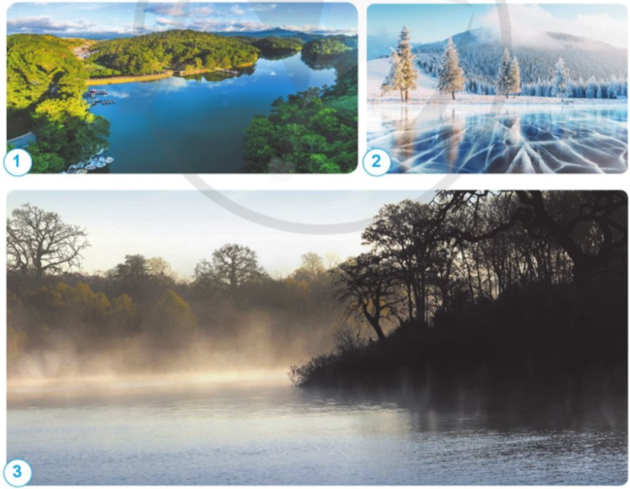 | + Hình 1: Thể lỏng  + Hình 2: Thể rắn  + Hình 3: Thể khí
 | - GV mời 1 – 2 nhóm trả lời và nhận xét chéo nhau. | - Các nhóm báo cáo, nhận xét
 | - GV nhận xét phần trình bày của các nhóm, tuyên dương các nhóm có câu trả lời chính xác. | - HS lắng nghe, chữa bài.
 | - GV yêu cầu HS thảo luận và tìm câu trả lời:
 | + Hãy nêu một số ví dụ về các thể của nước mà em biết.
 | - GV gọi đại diện 1 – 2 nhóm trả lời, các nhóm khác nhận xét, bổ sung. | - Đại diện các nhóm xung phong trình bày:  + Thể lỏng: Nước lọc, nước mưa, ...  + Thể rắn: Đá, băng, ...  + Thể khí: Hơi nước khi đun nước, hơi nước của máy phun xương, ...
 | - GV nhận xét, khen các nhóm trình bày tốt và chốt lại ba thể tổn tại của nước:  Nước có thể tồn tại ở cả ba thể: rắn, lỏng và khí. | - HS chú ý lắng nghe, ghi nhớ.
15’ | 3. Hoạt động Luyện tập, thực hành:
 | Hoạt động 2: Tìm hiểu sự chuyển thể của nước
7’ | Nhiệm vụ 1. Tìm hiểu sự đông đặc và nóng chảy của nước
 | - GV chia lớp thành các nhóm bốn. | - HS chia theo nhóm.
 | - GV yêu cầu HS quan sát Hình 4 và 5, mô tả hiện tượng xảy ra trong các hình rồi trả lời các câu hỏi Quan sát mục 1 SGK trang 10: | - Các nhóm thực hiện theo yêu cầu.
 | 1. Cho biết thể của nước trong các trường hợp sau:
- Nước trong khay trước và sau khi cho vào ngăn đá tủ lạnh 8 giờ.
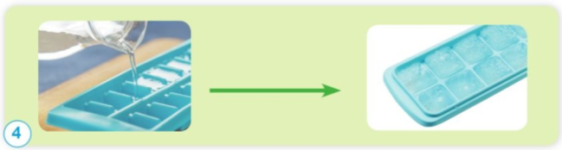
 | - Nước đá trong cốc trước và sau khi đặt ở ngoài không khí 1 giờ
 | 2. Hoàn thành sơ đồ sự chuyển thể của nước theo gợi ý sau
 | 
 | - GV cho 1 - 2 nhóm trả lời câu hỏi và nhận xét chéo nhau.
 | - Nước trong khay trước và sau khi cho vào ngăn đá tủ lạnh 8 giờ. | -TH1: Nước chuyển từ thể lỏng sang thể rắn
 | - Nước đá trong cốc trước và sau khi đặt ở ngoài không khí 1 giờ | -TH2: Nước chuyển từ thể lỏng sang thể rắn
 |  | 2. Sơ đồ sự chuyển thể của nước:
 |  | 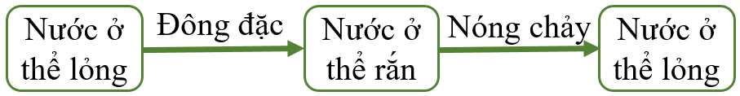
 | - GV nhận xét phần trình bày của các nhóm, tuyên dương các nhóm có câu trả lời chính xác. | - HS lắng nghe, sửa bài.
 | - GV chốt lại tên gọi quá trình nước chuyển từ:  + Thể lỏng ⟶ rắn: đông đặc  + Thể rắn ⟶ lỏng: nóng chảy | - HS lắng nghe, ghi nhớ.
8’ | Nhiệm vụ 2. Tìm hiểu về sự bay hơi và ngưng tụ của nước
 | - GV chia lớp thành các nhóm bốn, phát cho mỗi nhóm một bộ dụng cụ thí nghiệm và hướng dẫn cách tiến hành: | - Các nhóm chú ý lắng nghe và thực hiện theo hướng dẫn.
 | Chuẩn bị: Một bình nước nóng và một cốc có nắp
Tiến hành:
+ Rót nước nóng vào cốc và quan sát phía trên bề mặt của nước.
+ Sau đó đậy nắp cốc lại. Khoảng 3 phút sau, mở nắp cốc ra, quan sát mặt dưới của nắp cốc.
 | - GV lưu ý HS: Cẩn thận khi rót nước nóng vào cốc tránh gây bỏng và làm mất vệ sinh lớp học. | - HS chú ý lắng nghe, lưu ý.
 | - GV yêu cầu các nhóm quan sát hiện tượng, thảo luận và hoàn thành sơ đồ sự chuyển thể của nước theo gợi ý sau: | - Các nhóm thực hiện theo yêu cầu
 | 
 | - GV cho 1 – 2 nhóm trình bày và nhận xét chéo nhau. | - Đại diện các nhóm xung phong trình bày:
 |  | 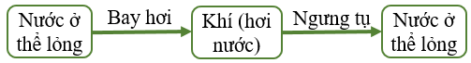
 | - GV nhận xét phần trình bày của các nhóm. | - HS lắng nghe, ghi chép.
 | - GV yêu cầu HS hoạt động nhóm, vẽ sơ đồ sự chuyển thể của nước theo gợi ý dưới đây: | - Các nhóm thực hiện theo yêu cầu.
 | 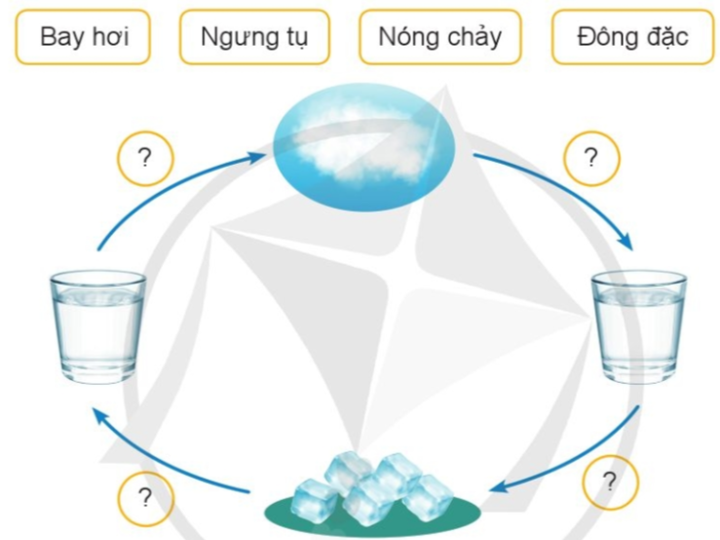
 | - GV mời đại diện 1 – 2 nhóm trình bày câu trả lời, đại diện các nhóm khác chú ý lắng nghe, đối chiếu đáp án và nhận xét. | - HS trình bày:  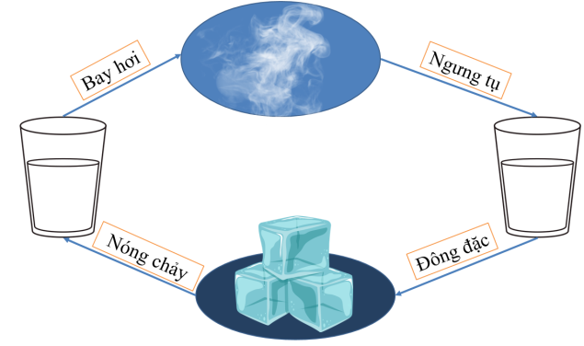
 | - GV nhận xét phần trình bày của các nhóm và chốt lại kiến thức: Sự chuyển từ thể này sang thể khác của nước được diễn tả bằng các hiện tượng tương ứng trong bảng sau:  Sự chuyển thể của nước Hiện tượng  Thể rắn → thể lỏng Nóng chảy  Thể lỏng → thể rắn Đông đặc  Thể lỏng → thể khí Bay hơi  Thể khí → thể lỏng Ngưng tụ | - HS chú ý lắng nghe, tiếp thu, ghi chép.
 | - GV gọi một HS đọc mục Em có biết? SGK trang 11. | - HS thực hiện theo yêu cầu.
 | “Sáng sớm mùa đông thường có sương mù do hơi nước trong không khí gặp lạnh ngưng tụ thành những giọt nước nhỏ li ti, làm hạn chế tầm nhìn. Tuy nhiên, sương mù không tồn tại lâu sau bình minh. Những giọt nước nhỏ li ti trong sương mù sẽ bay hơi khi nhiệt độ môi trường tăng lên.” | - HS chú ý lắng nghe.
5’ | 3. Hoạt động Vận dụng, trải nghiệm:
 | - GV cho HS hoạt động nhóm đôi thảo luận trả lời các câu hỏi: | - HS TLN đôi, thảo luận TLCH.
 | 1. Nêu một số ví dụ có sự bay hơi, ngưng tụ, đông đặc và nóng chảy của nước trong tự nhiên. | 1.Sự nóng chảy: Que kem lạnh để ngoài trời 1 lúc sau tan thành nước  - Sự bay hơi: lau bảng bằng khăn ẩm thì 1 lát bảng đã khô  - Sự ngưng tụ: đậy vung nồi khi nước đang sôi một lúc sau mở lên thấy hơi nước ngưng tụ lại  - Sự đông đặc: ly nước sau khi bỏ vào tủ lạnh một thời gian lấy ra nước trong ly trở thành đá
 | 2. Hãy nêu cách lấy nhanh những viên đá ra khỏi khay làm đá dựa vào sự chuyển thể của nước | 2.Cách lấy nhanh những viên đá khỏi khay: đổ một ít nước nóng vào khay.
 | 3. Vì sao khi phơi nước biển dưới ánh nắng mặt trời, ta sẽ thu được muối? | 3.Vì nhiệt độ càng cao, nước càng nhanh bay hơi và chỉ còn lại muối.
 | - GV yêu cầu các cặp lần lượt từng bạn kể cho nhau nghe một số ví dụ về sự chuyển thể của nước trong tự nhiên; suy nghĩ cách nhanh nhất lấy đá ra khỏi khay; lí do thu được muối từ nước biển dưới ánh nắng mặt trời.
 | - GV mời đại diện 1 – 2 cặp thực hành trước lớp, trả lời các câu hỏi, HS khác chú ý lắng nghe và nhận xét.
3’ | 4. Hoạt động Củng cố, nối tiếp:
 | - GV tuyên dương và chốt lại các KT trọng tâm:  + Nước có thể tồn tại ở ba thể: rắn, lỏng, khí.  + Nước từ thể lỏng bay hơi chuyển thành thể khí (hơi nước). Hơi nước từ thể khí ngưng tụ chuyển thành thể lỏng. Nước từ thể lỏng đông đặc chuyển thành thể rắn (nước đá). Nước đá từ thể rắn nóng chảy chuyển thành thể lỏng. | - Lắng nghe
 | - GV yêu cầu HS về nhà xem lại bài.  - GV yêu cầu HS chuẩn bị nội dung tiết học tiếp theo Sự chuyển thể của nước ( Tiết 2) | - HS nghe và thực hiện.
 | - Nhận xét chung tiết học. | - HS nghe.

V. ĐIỀU CHỈNH SAU TIẾT DẠY (NẾU CÓ):

